第一屆祥儀科技寶智慧機械防疫機器人競賽

109.4.16 V1修訂

附件1: 相關繳交文件說明

參賽格階段繳交資料細部說明如下:

1. 報名時須繳完成文件如下，請選手參考主辦單位提供之相關範例並完成資料填寫上傳至報名網站:
2. 官網報名時須填寫相關表單，請參考報名網站
3. 附件2-個資使用同意書
4. 附件3-法定代理人參賽同意書(選手未滿20才需要繳交此表)
5. 附件4-設計構想計畫書
6. 概念設計圖(JPG圖檔):

不限手繪或電繪之設計圖，圖檔內容請清楚呈現產品外貌，功能與使用說明等資訊。僅限RGB格式，不可為CMYK，每張大小不可超過1MB/700\*700px，3-5張

1. 資格審查將以上述文件之填寫及繳交齊全作為評核標準。
2. 線上複審說明:選手須於07/01至8/30製作成品，本階段需完成80-100%成品製作，並於8/30前上傳完成，上傳內容如下:
3. 實體照片(JPG圖檔):
4. 圖檔內容請清楚呈現產品外貌，功能或預計使用情境等資訊。僅限RGB格式，不可為CMYK，每張大小不可超過1MB/700\*700px，3-5張，
5. 圖檔命名格式為: CAGEBOT-(隊伍編號)- (作品名稱)-01~05，編碼第一張的圖稿將為作品之代表圖
6. 說明影片:

a.90-180秒影片，片長超時或不足及不符合決賽及人氣獎參賽資格;影片總時間依照最終上傳的計算為主，請務必在上傳完畢後確認有無超時或短缺，避免您的作品不符合競賽規則。

b.作品需上傳至Youtube平台，影片必須設定為公開瀏覽，並開放影片嵌入功能。

c.解析度需1280\*720以上，以及可支援上傳至Youtube的檔案格式(含avi/mov/mpg…等)

d.影片命名需為:

CAGEBOT-(隊伍編號)-作品名稱

e.上傳之影片封面

需於上傳影片時將實體照片設為影片封面(縮圖)，其操作方式如下

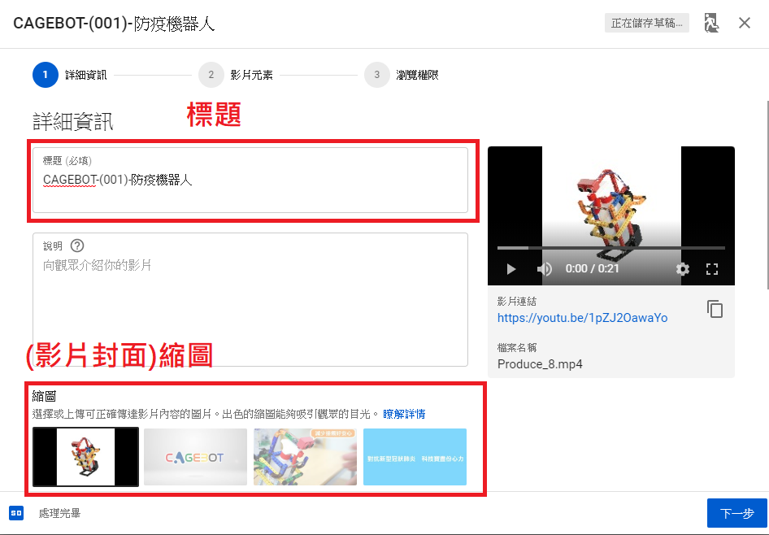

1. 工程筆記(撰寫80-100%之內容):

請依照附件5-工程筆記本填寫之相關內容，此階段各大項請完成填寫80-100%，至決賽時可再做部分調整，但設計主題不予更換調整

1. 人氣獎票選:
2. 投票活動綁定FACEBOOK帳號，不限參賽者參與
3. 詳細投票資訊請參考官網公告
4. 決賽說明:
5. 決賽將為實體審查賽制，預計辦理於10-11月，並於11月底前辦理完成，實際時間請依照官網公告通知
6. 入圍選手準備展版及完成成品並與評審面談說明
7. 每隊伍說明簡報時間為2分鐘，評審問答時間為3分鐘，超時不予以補充。
8. 展版製作:

尺寸:A2(594\*420/橫式)

數量:最少兩張，最多不超過6張

內容:工程筆記內容之重點項目

其他說明:展版需於競賽開始前張貼至大會提供之展示板上，實際執行項目依照官方網站公告為主。

如本賽制有其他異動項目，依官方網站及最新修訂版次之內容為主